**BÀI TẬP VỀ NHÀ MÔN TRÍ TUỆ NHÂN TẠO**

Tên: Trần Quốc Huy

MSSV: 20146495

**Câu 1:**

Trí tuệ nhân tạolà một bộ não bằng máy móc do con người lập trình tạo nên với mục tiêu giúp máy tính có thể tự đưa ra các quyết định cho các hành động của nó và biết suy nghĩ và thậm chí là nó còn có cảm xúc biết vui, buồn thông minh như con người.

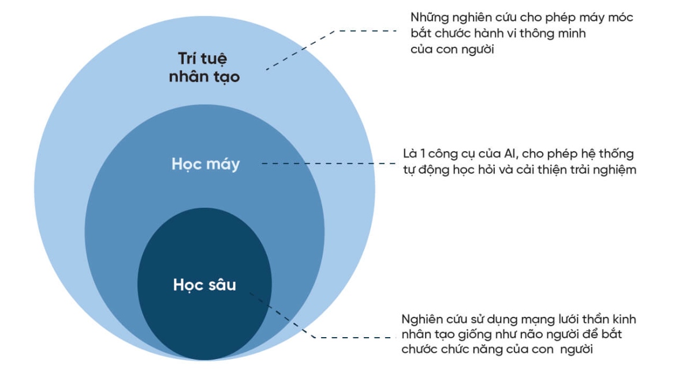**Câu 2:**

* **Điểm tương đồng và khác biệt :**

|  |  |  |
| --- | --- | --- |
| **Artificial Intelligence (AI)** | **Machine Learning (ML)** | **Deep Learning (DL)** |
| **Định nghĩa** | AI là nghiên cứu cho phép máy móc bắt chước hành vi của con người bằng cách sử dụng các thuật toán | ML là một nghiên cứu cho phép máy móc tự động học hỏi, cải thiện kinh nghiệm mà không cần lập trình rõ ràng | DL là nghiên cứu sử dụng mạng lưới thần kinh nhân tạo giống như não người để bắt chước chức năng của con  người |
| **Mối quan hệ** | AI là bức tranh rộng hơn bao gồm ML và DL | ML là thành phần của AI | DL là thành phần của ML |
| **Mục đích** | Tạo ra cỗ máy có khả năng suy nghĩ như con người | Làm cho máy móc học tập thông qua dữ liệu để chúng có thể giải quyết các vấn đề | Bắt chước cách bộ não con người hoạt động để xử lý dữ liệu, tạo ra các mẫu sử dụng cho việc đưa ra quyết định |
| **Phân loại** | Có thể phân thành 4 loại:   * Công nghệ AI phản ứng * Công nghệ AI với bộ nhớ hạn chế * Lý thuyết tâm lý * Tự nhận thức | Có 3 loại như sau:   * Học có giám sát * Học không giám sát * Học củng cố | DL có bốn loại kiến ​​trúc mạng cơ bản:   * Không giám sát các mô hình đã huấn luyện sẵn * Mạng thần kinh hồi quy * Mạng nơ-ron hồi quy * Mạng nơ-ron tích chập |
| **Một số ứng dụng** | Các app chia sẻ xe như Uber, Lyft; Các chuyến bay thương mại sử dụng Autopilot… | Cảnh báo giao thông, gắn thẻ tag bạn bè tự động trên Facebook | Phân tích hình ảnh, tạo phụ đề, chatbots, Trợ lý ảo: Alexa, Siri, Cortana,… |

**Câu 3:**

**Nhà thông minh**

AI là tương lai của công nghệ nhà ở. Theo đó, các bộ lõi nhà thông minh có khả năng học hỏi và ghi nhớ người dùng qua lệnh giọng nói, hành vi, thói quen... sau đó kết hợp cùng xu hướng vạn vật Internet. Chẳng hạn, ngay khi bạn thức dậy thì một ly cà phê nóng đã chuẩn bị sẵn từ chiếc máy làm cà phê do AI kích hoạt.

**Câu 4:**

Luồng phần mềm mạng nơ-ron của bộ xử lý AI Ascend là cầu nối giữa khung học sâu và chip AI của Ascend. Nó nhận ra và thực thi một ứng dụng mạng thần kinh và tích hợp các mô-đun chức năng sau.

Bộ điều phối xử lý : triển khai mạng thần kinh trên chip Ascend AI, điều phối toàn bộ quá trình thực hiện mạng thần kinh, đồng thời kiểm soát việc tải và thực thi các mô hình ngoại tuyến.

Phân hệ tiền xử lý hình ảnh kỹ thuật số (DVPP) : thực hiện xử lý và làm sạch dữ liệu trước khi nhập liệu để đáp ứng các yêu cầu về định dạng cho máy tính.

Công cụ tăng cường độ căng (TBE) : có chức năng như một nhà máy vận hành mạng thần kinh cung cấp các toán tử điện toán mạnh mẽ cho các mô hình mạng thần kinh.

Trình quản lý khung : xây dựng mô hình mạng nơ-ron ban đầu thành một dạng được chip Ascend AI hỗ trợ và tích hợp mô hình mới vào chip Ascend AI để đảm bảo mạng nơ-ron hoạt động hiệu quả.

Trình quản lý thời gian chạy : cung cấp các đường dẫn quản lý tài nguyên khác nhau để phân phối và phân bổ tác vụ của mạng thần kinh.

**Câu 5:**

**Ngày nay, trí tuệ nhân tạo (AI) đang có sự ảnh hưởng thiết thực đến mọi ngành công nghiệp lớn trên toàn thế giới. Việc xử lý máy tính nhanh, tái tạo nhanh các thiết bị được kết nối và kết nối Internet mạnh mẽ đã ngày càng khẳng định vị thế hiện diện của AI,** mô hình ngôn ngữ tiên tiến và lớn nhất từng được tạo ra từ trước đến nay**.** Gần đây có thể thấy OpenAI (Công ty chuyên nghiên cứu và triển khai công nghệ AI của Mỹ) đã phát hành GPT-3, mô hình ngôn ngữ tiên tiến và lớn nhất từng được tạo ra từ trước đến nay. Cho thấy việc sử dụng và triển khai AI đang được tăng cường với tốc độ cao và xu hướng sử dụng AI sẽ sớm trở nên phổ biến trong tất cả các lĩnh vực. Với việc sử dụng các quy trình tự động, việc giải quyết vấn đề sẽ nhanh hơn mà không làm giảm chất lượng của công việc. Những vấn đề phức tạp trong các dự án và vốn tốn nhiều thời gian giờ đây sẽ được máy móc có trí tuệ nhân tạo phân tích. AI đóng vai trò như một sự kích thích cho việc thúc đẩy và lan truyền đến tất cả các lĩnh vực hoạt động của con người.